
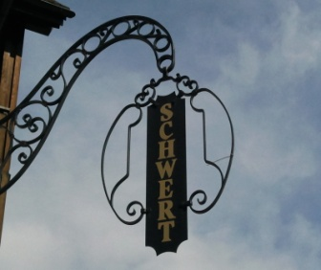
Restaurant
Schwert
Spaghetti al Indiana Fr.25.50

mit Poulet streifen Früchte an Pikante Currysauce

Gnocchi al Forno Fr. 24.50

mit Rindhackfleisch Bolognese und Parmesan Überbacken

Penne alla Schwert Fr. 27.50

mit Rindfleisch und Champignon, an Paprika Rahmsauce
garniert mit Parmesansplitter

Risotto taverna Verde Fr. 25.50

Risotto mit Spinat Krevetten und Parmesan

Bistecca di maiale al gorgonzola Fr. 31.50

Schweinsteak grilliert an Gorgonzolasauce
Saisongemüse und Pommes Frites
Monatshit
Die Preise verstehen sich in CHF inkl. MwSt.

